SOMMARIO

1.1 INSTALLAZIONE SOFTWARE D’AMBIENTE 2
1.1.1 INSTALLAZIONE JDK JAVA 2
1.1.2 INSTALLAZIONE TOMCAT 2
1.1.3 INSTALLAZIONE LIBREOFFICE 3
1.1.4 GESTIONE E CONFIGURAZIONE WEB APPLICATION JAVA 3
1.1.5 INSTALLAZIONE ORACLE CLIENT 8
1.1.6 INSTALLARE AGGIORNAMENTI DI WINDOWS 9
1.1.7 INSTALLAZIONE MICROSOFT SOAP TOOLKIT 9
1.1.8 INSTALLAZIONE MICROSOFT WEB SERVICES ENHANCEMENTS 9
1.1.9 INSTALLAZIONE MICROSOFT .NET FRAMEWORK 3.5 E 4.5 9
1.1.10 COPIA DEI SORGENTI E MODIFICA DELLE AUTORIZZAZIONI 17
1.1.11 INSTALLAZIONE MICROSOFT INTERNET INFORMATION SERVICES E DEI MODULI ASP.NET 18
1.1.12 INSTALLAZIONE ISAPI 19

INSTALLAZIONE SOFTWARE D’AMBIENTE

INSTALLAZIONE JDK JAVA
Da effettuare sul server “APP SERVER 1”
Utilizzare l’eseguibile “jdk-6u45-windows-x64.exe” fornito tra i software di installazione

INSTALLAZIONE TOMCAT
Da effettuare sul server “APP SERVER 1”
- Scompattare il file “apache-tomcat-6.0.43-windows-x64.zip” nella directory principale del progetto (es. D:\VBG)
- Installare Tomcat come servizio (Aprire un prompt come amministratore, posizionarsi sulla bin del Tomcat e lanciare il comando service.bat install)
- Configurare un utente per tomcat nel file tomcat-users.xml. Esempio di configurazione dell’utente di gestione del manager:
<?xml version='1.0' encoding='cp1252'?>
<role rolename="admin"/>
<role rolename="manager"/>
<user username="admin"
password="<PASSWORD>"
roles="admin,manager"/>
</tomcat-users>
- Inserimento dei driver per la connessione al database nella cartella lib del tomcat:
ojdbc6.jar
- Configurare I parametri di avvio del Tomcat
  - Startup type: Automatic
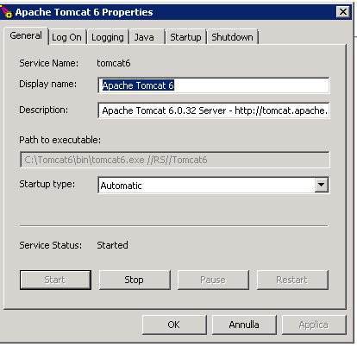
  - Java Virtual Machine
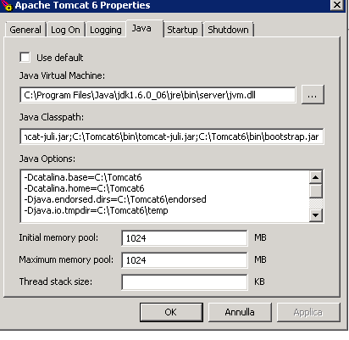
  - Parametri di Memoria: ottimizzare in base alla memoria RAM disponibile nel server

Xms=1024 (Initial Memory pool)
Xmx=4096 (Maximum Memory pool)

-XX:PermSize=1024m
-XX:MaxPermSize=1024m

INSTALLAZIONE LIBREOFFICE
Da effettuare sul server “APP SERVER 1”
Utilizzare l’eseguibile “LibreOffice_4.0.0_Win_x86.exe” fornito tra i software di installazione
Modificare il file main.xcd (C:\Program Files (x86)\LibreOffice 4.0\share\registry1main.xcd) impostando “SelectPdfVersion=1”

GESTIONE E CONFIGURAZIONE WEB APPLICATION JAVA
Una volta installati gli applicativi software di base (i prerequisiti) vanno installati nel Tomcat gli applicativi della Suite.
Di seguito la lista degli applicativi:

- backend.war
- areariservata2.war
- ibcsecurity.war
- ibcstc.war
- dss-webapp.war
- ibcfileconverter.war
- MailService.war
- ibcauthenticationgateway.war
- nla-pec.war
- firma.war
- pdfutils.war

Gli applicativi possono essere installati nell’ordine che si vuole.
Una volta installati, comunque, si deve procedere alla loro configurazione.
Si esegue lo stop del servizio tomcat e si eseguono le operazioni che seguono.
Nella directory <tomcat.home>/webapps ci sono le directory create per ogni applicazione installata.
BACKEND
Nel file backoffice/WEB-INF/classes/deploy.properties vanno modificati i seguenti parametri come segue:

ws.token.url=http://host:8080/security/services/sigeproSecurity.wsdl
in cui host fa riferimento al server in cui è installato il Tomcat

AREARISERVATA2
Nel file /WEB-INF/classes/deploy.properties vanno modificati i seguenti parametri come segue:

ws.token.url=http://host:8080/security/services/sigeproSecurity.wsdl
in cui host fa riferimento al server in cui è installato il Tomcat

IBCSECURITY
Nel file security/WEB-INF/classes/deploy.properties vanno modificati i seguenti parametri come segue:

hibernate.dialect=org.hibernate.dialect.Oracle10gDialect
hibernate.lob_handler=oracle
jdbc.driverClassName=oracle.jdbc.OracleDriver
jdbc.url=jdbc:oracle:thin:@host:1521:sid
jdbc.username=VBG_security
jdbc.password=VBGsec4

in cui host fa riferimento al server in cui è installato il database Oracle

IBCSTC
Nel file stc/WEB-INF/classes/deploy.properties vanno modificati i seguenti parametri come segue:

hibernate.dialect=org.hibernate.dialect.Oracle10gDialect
hibernate.lob_handler=oracle
jdbc.driverClassName=oracle.jdbc.OracleDriver
jdbc.url=jdbc:oracle:thin:@host:1521:sid
jdbc.username=VBG_stc
jdbc.password=VBGstc4

in cui host fa riferimento al server in cui è installato il database Oracle

DSS-WEBAPP
Non necessita di alcuna configurazione

FIRMA
Nel file firma/WEB-INF/classes/deploy.properties vanno specificati i seguenti parametri:

maxUploadSize=20

uploadSizeFactor=5

IBCFILECONVERTER
Nel file creazionepdfa/WEB-INF/classes/deploy.properties vanno modificati i seguenti parametri come segue:

openoffice.home=C:\Program Files (x86)\LibreOffice 4\

dove C:\Program Files (x86)\LibreOffice 4\ è la directory di installazione di Libreoffice
MAILSERVICE
Nel file mailservice/WEB-INF/classes/deploy.properties vanno modificati i seguenti parametri come segue:

ws.token.url=http://host:8080/security/services

in cui host fa riferimento al server in cui è installato il Tomcat

IBCAUTHENTICATIONGATEWAY
Nel file authgate/WEB-INF/classes/token.properties vanno modificati i seguenti parametri come segue:

ws.token.url=http://host:8080/security/services/sigeproSecurity.wsdl

in cui host fa riferimento al server in cui è installato il Tomcat

NLA-PEC
Nel file nla-pec/WEB-INF/classes/deploy.properties vanno modificati i seguenti parametri come segue:

ws.stc.url=http://host:8080/ibcstc/services/stc?wsdl
ws.token.url=http://host:8080/ibcsecurity/services/sigeproSecurity.wsdl
tmp.basePath=C:\Temp
ws.sigeprosecuritys.idcomunealias=<IDCOMUNEALIAS>

in cui host fa riferimento al server in cui è installato il Tomcat

SETUP BATABASE SECURITY
Il database VBG_security deve essere allineato, per lanciare il setup di allineamento utilizzare il seguente link:
- http://host:8080/ibcsecurity/upgrade/setup.htm

in cui host fa riferimento al tomcat dove è installato l’applicativo security.
Al termine della procedura viene mostrata una pagina che conferma la corretta esecuzione o mostra gli eventuali errori (esportabili in un file excel), corretti gli errori la procedura di allineamento è conclusa.

CONFIGURAZIONE SECURITY
Per completare la configurazione dell’applicazione security accedere all’applicativo e alla funzionalità parametri, compilare i campi come segue:

APP_AR_JAVA | areariservata
APP_ASP | backofficenet
APP_ASPNET | aspnet
APP_JAVA | backoffice
AUTHENTICATION_GATEWAY_FO_URL | http://frontoffice.VBG.it/authgate/login
AUTHENTICATION_GATEWAY_URL | /ibcauthenticationgateway/login
CHECK_TOKEN_TIMEOUT | 10
TOKEN_TIMEOUT | 119
WSHOSTURL_ASPNET | http://backoffice.VBG.it/aspnet
WSHOSTURL_FILECONVERTER | http://host:8080/ibcfileconverter/services/fileconverter.wsdl
WSHOSTURL_FIRMADIGITALE | http://host:8080/dss-webapp/wservice/validationService?wsdl
WSHOSTURL_JAVA | http://host:8080/backend
WSHOSTURL_FIRMA | http://host:8080/firma/services/firmaWS?wsdl
WSHOSTURL_MAILSERVICE | http://host:8080/MailService/services/MailService?wsdl
WSHOSTURL_NLAPEC | http://host:8080/nla-pec/services/nlaGestioneMail.wsdl

In cui host fa riferimento al tomcat dove sono installati gli applicativi e backoffice.VBG.it al web site del backoffice

Accedere alla funzionalità attivazioni e aggiungere una nuova attivazione con i seguenti valori:

Alias | VBG
Descrizione | Piattaforma VBG
Idcomune | VBG
Utente DB | VBG
Password DB | VBGPWD
Owner DB | VBG
Attivo | Check
ASP | Provider=OraOLEDB.Oracle.1;Data Source=< VBG_DATASOURCE>;Persist Security Info=False
DOTNET | data source=<VBG_DATASOURCE>
JAVA | jdbc:oracle:thin:@host:1521:sid

in cui <DATASOURCE> fa riferimento al data source configurato sul tnsnames.ora

Accedere alla funzionalità applicazioni e controllare che siano presenti le applicazioni
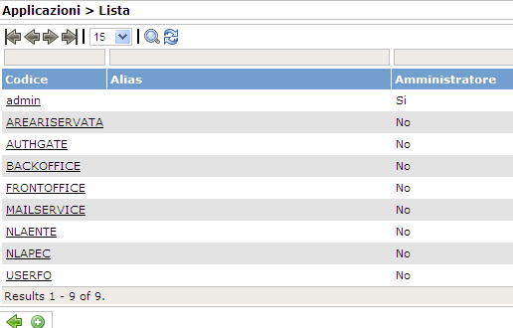

SETUP BATABASE IBCSTC
Il database VBG_stc deve essere allineato, per lanciare il setup di allineamento utilizzare il seguente link:
- http://host:8080/ibcstc/upgrade/setup.htm

in cui host fa riferimento al tomcat dove è installato l’applicativo security.
Al termine della procedura viene mostrata una pagina che conferma la corretta esecuzione o mostra gli eventuali errori (esportabili in un file excel), corretti gli errori la procedura di allineamento è conclusa.

CONFIGURAZIONE IBCSTC
Per completare la configurazione dell’applicazione stc:
- Accedere all’applicativo e inserire i seguenti nodi

400 | Backoffice | VBG | VBG | http://host:8080/backend/services/nla?wsdl
800 | PEC | NLAPEC | NLAPEC | http://host:8080/nla-pec/services/nlapec.wsdl
1200 | Area Riservata | areariservata | areariservata | http://frontoffice.VBG.it/AreaRiservata/webservices/nla/nlaservice.svc?wsdl

INSTALLAZIONE ORACLE CLIENT
Da effettuare sul server “WEB SERVER”
La configurazione del client si rende necessaria per far funzionare la parte .net.
Utilizzare il setup di installazione contenuto nel file zip “10203_vista_w2k8_x86_production_client.zip” fornito tra i software di installazione.
Selezionare l’opzione “Amministratore” e seguire la procedura guidata.
Ignorare l’errore durante il controllo (check sul controllo non riuscito e ripetizione della verifica)
Finita l’installazione configurare il TNS Tramite procedura suggerita dall’installazione: importante quando la procedura guidata chiede il nome del servizio non è da confondere con il nome del servizio della parte server (SID), può essere scelto qualsiasi nome , il nome scelto dovrà essere utilizzato per le configurazioni della parte .net
Andando a modificare il file di testo presente in C:\oracle\product\10.2.0\client_1\NETWORK\ADMIN\ tnsnames.ora

VBG_DATASOURCE =
(DESCRIPTION =
(ADDRESS_LIST =
(ADDRESS = (PROTOCOL = TCP)(HOST = hostoracle)(PORT = 1521))
)
(CONNECT_DATA =
(SERVICE_NAME = VBG_SERVICE_NAME)
)
)

INSTALLARE AGGIORNAMENTI DI WINDOWS
Da effettuare sul server “WEB SERVER”
Utilizzare il servizio di aggiornamento Windows Update.

INSTALLAZIONE MICROSOFT SOAP TOOLKIT
Da effettuare sul server “WEB SERVER”
Utilizzare l’eseguibile “soapsdk.exe” fornito tra i software di installazione

INSTALLAZIONE MICROSOFT WEB SERVICES ENHANCEMENTS
Da effettuare sul server “WEB SERVER”
Utilizzare l’eseguibile “Microsoft WSE 2.0 SP3.msi” fornito tra i software di installazione, modalità Runtime.

INSTALLAZIONE MICROSOFT .NET FRAMEWORK 3.5 E 4.5
Da effettuare sul server “WEB SERVER”
Accediamo all’utility Server Manager di Windows Server 2012 e selezioniamo “Add Roles and Features” dal menù “Manage” in alto a sinistra, come illustrato nella figura seguente.
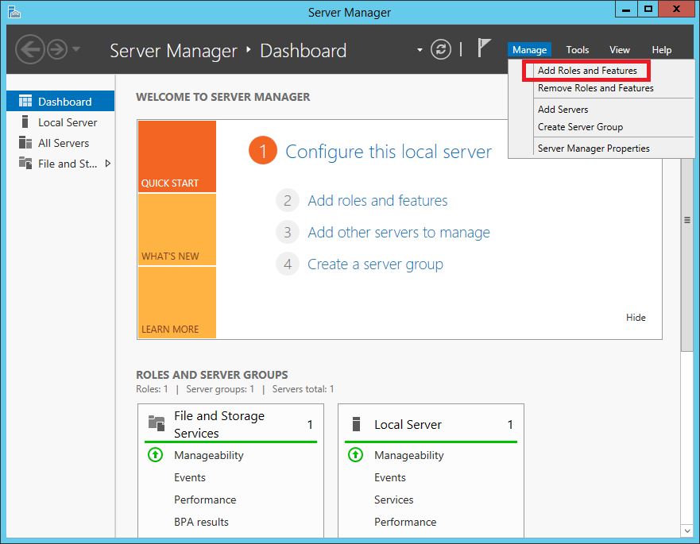
Figura 2 – Add Roles and Features del menù Manage

Qualora non sia già stato specificato di ignorare le operazioni preliminari, verrà visualizzata la sezione “Before you begin” della finestra “Add Roles and Features Wizard” illustrata nella figura seguente.
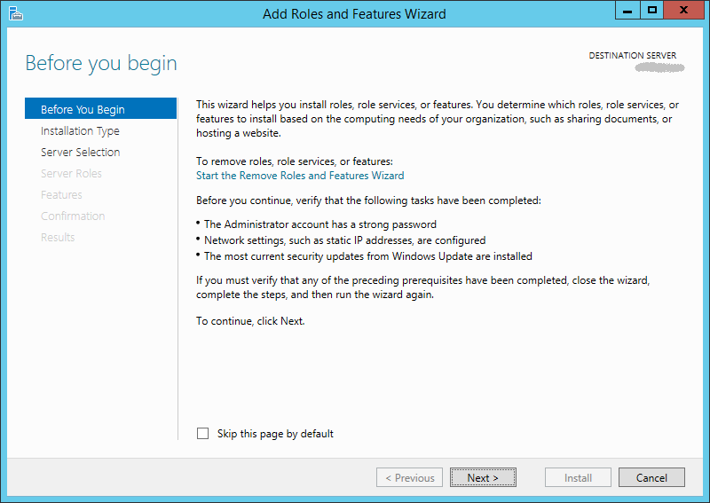
Figura 3 – Aggiunta guidata ruoli e funzionalità

Cliccando sul tasto Next, si accede alla sezione di selezione del Tipo di Installazione. Selezioniamo l’opzione “Role-based or feature-based installation” come illustrato nella figura seguente.
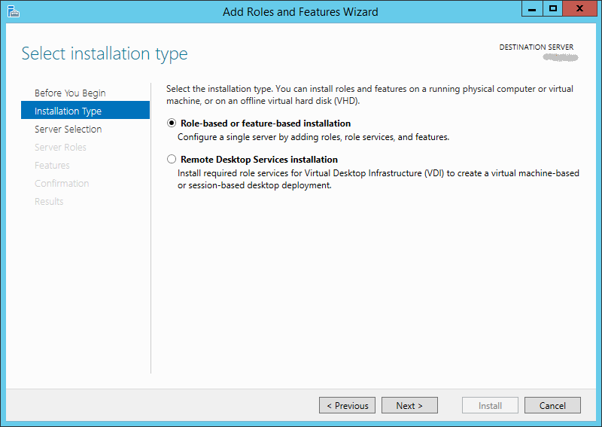
Figura 4 – Selezione del Tipo di Installazione

Premendo il tasto Next, si accede alla sezione “Select destination server” dove abbiamo selezionato il nome del server in cui si desidera abilitare la funzionalità di Windows.
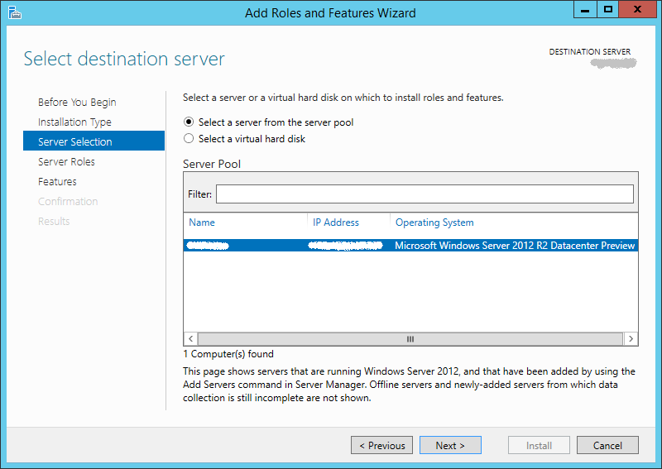
Figura 5 – Selezione server in cui installare le funzionalità

Premendo il tasto Next si accede alla sezione “Select server roles” illustrata nella figura seguente.
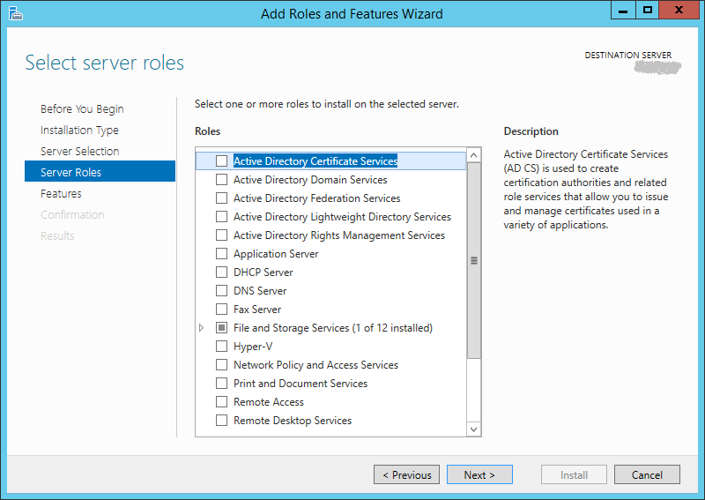
Figura 6 – Selezione ruoli server

Poiché si desidera aggiungere una funzionalità, non selezioniamo alcun ruolo server; procediamo cliccando sul tasto Next.
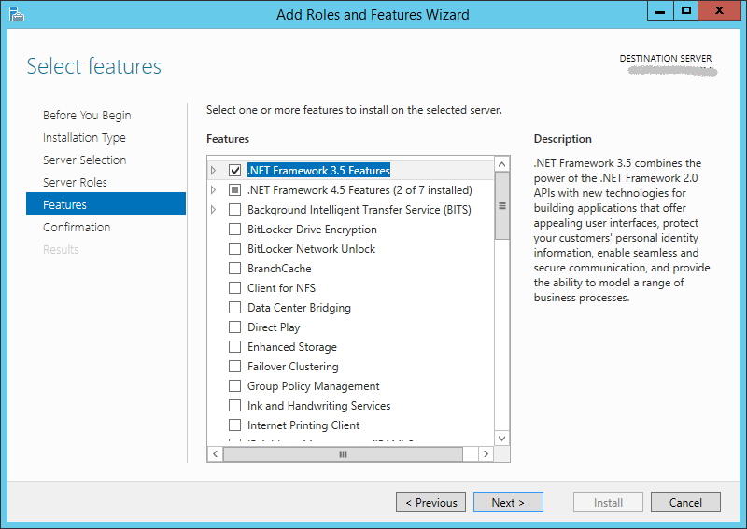
Figura 7 – Selezione delle funzionalità da aggiungere

Ricordarsi di abilitare la funzionalità WCF

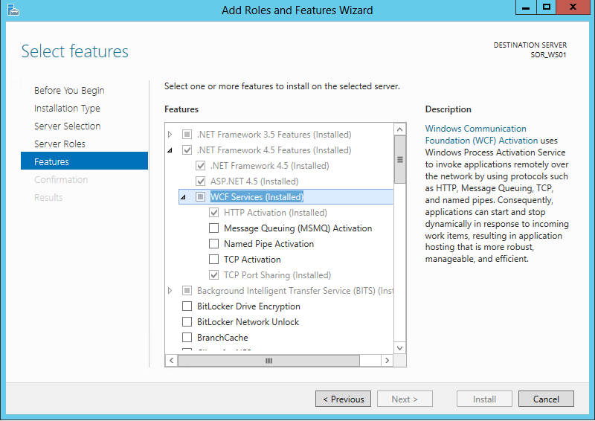
Selezioniamo con un segno di spunta la funzionalità e premiamo il tasto Next, verrà visualizzata la sezione “Confirm installation selections” illustrata nella figura seguente.
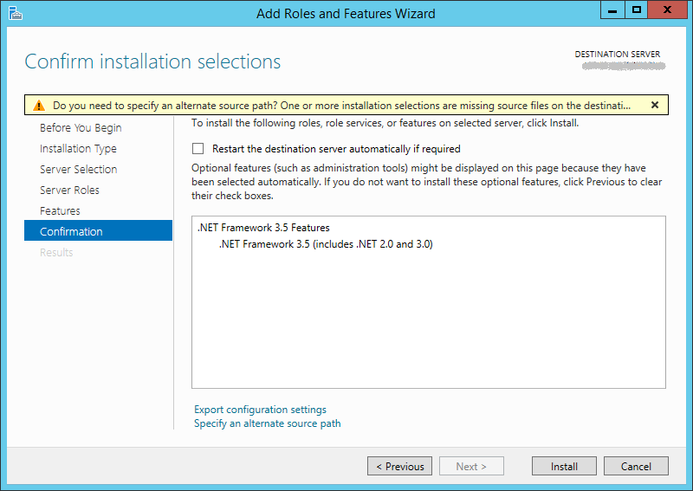
Figura 8 – Conferma selezioni per l’installazione

COPIA DEI SORGENTI E MODIFICA DELLE AUTORIZZAZIONI
Da effettuare sul server “WEB SERVER”

Creare la directory D:\VBG (nel disco non di sistema) e copiare al suo interno le cartelle fornite con il software di installazione:

- areariservata
- bin
- backofficenet
- aspnet

Assegnare i permessi NETWORK e IUSR (sull’host in cui si installano) alla directory D:\VBG
Verificare se i permessi sono stati replicati in cascata (Avanzate → Replicare in cascata sui figli)

Successivamente configurare: D:\VBG\backofficenet\COMMON\global.cfg

Application("AspNetWsBASEURL") = "http://indirizzo_macchina_webserver/aspnet"
Application("AspNetBASEURL") = "http://indirizzo_macchina_webserver/aspnet"
Application("javaBASEURL") = "http://HOST:8080/backoffice"

Dove

Successivamente configurare: D:\VBG\aspnet\web.configw

<endpoint address="http://indirizzo_ip_applicationserver/ibcsecurity/services" binding="basicHttpBinding" bindingConfiguration="defaultHttpBinding" contract="WsSigeproSecurity.sigeproSecurity" name="sigeproSecurityService"/>

Successivamente configurare: D:\VBG\areariservata\web.config

<sigeproSecurity username="USERFO" password="d7d7245e9e34c5df7b18a48175d79b04" loginServiceUrl="http://indirizzo_ip_applicationserver /ibcsecurity/services"/>

<add idComune="default" urlInvio="http:// _ip_applicationserver/ibcstc/services"
idNodoMittente="1200"
idEnteMittente="{idComune}"
idSportelloMittente="{software}"
idNodoDestinatario="400"
idEnteDestinatario="{idComune}"
idSportelloDestinatario="{software}"
username="AREARISERVATA"
password="AREARISERVATA">

Verificare che i valori idNodoMittente e idNodo destinatario siano corretti.

INSTALLAZIONE MICROSOFT INTERNET INFORMATION SERVICES E DEI MODULI ASP.NET
Da effettuare sul server “WEB SERVER”

- Nella schermata Start fare clic sul riquadro Server Manager e quindi su OK.
- In Server Manager selezionare Dashboard e fare clic su Aggiungi ruoli e funzionalità.
- NelI'Aggiunta guidata ruoli e funzionalità, nella pagina Prima di iniziare, fare clic su Avanti.
- Nella pagina Selezione tipo di installazione selezionare Installazione basata su ruoli o basata su funzionalità e fare clic su Avanti.
- Nella pagina Selezione server di destinazione fare clic su Selezionare un server dal pool di server, selezionare il server e quindi fare clic su Avanti.
- Nella pagina Selezione ruoli server selezionare Server Web (IIS) e quindi fare clic su Avanti.
- Nella pagina Selezione funzionalità fare clic su Avanti.
- Nella pagina Ruolo Server Web (IIS) fare clic su Avanti.
- Nella pagina Selezione servizi ruolo esaminare i servizi ruolo preselezionati installati per impostazione predefinita, espandere il nodo Sviluppo di applicazioni e quindi selezionare

  - ASP .NET
  - Estendibilità .NET
  - ASP
  - CGI
  - Estensioni ISAPI
  - Filtri ISAPI
- Fare clic su Avanti.
- Nella pagina Conferma selezioni per l'installazione fare clic su Installa.
- Nella pagina Stato installazione verificare che l'installazione del ruolo Server Web (IIS) e dei servizi ruolo necessari sia stata completata correttamente e quindi fare clic su Chiudi.
- Per verificare se IIS è stato installato correttamente, immettere quanto segue in un Web browser:
http://localhost
Verrà visualizzata la pagina iniziale predefinita di IIS.

CONFIGURAZIONE IIS
Da effettuare sul server “WEB SERVER”

INSTALLAZIONE ISAPI
Da effettuare sul server “WEB SERVER”
Copiare la cartella ISAPI nella directory D:\VBG ed estrarre la dll dallo zip “tomcat-connectors-1.2.40-windows-i386-iis.zip”.
Configurare il file isapi_redirect.properties come segue:

# Configuration file for the Jakarta ISAPI Redirector

# The path to the ISAPI Redirector Extension, relative to the website
# This must be in a virtual directory with execute privileges
extension_uri=/jakarta/isapi_redirect.dll

# Full path to the log file for the ISAPI Redirector
log_file=D:\VBG\ISAPI\isapi_redirect.log

# Log level (debug, info, warn, error or trace)
log_level=info

# Full path to the workers.properties file
worker_file=D:\VBG\ISAPI\workers.properties

# Full path to the uriworkermap.properties file
worker_mount_file=D:\VBG\ISAPI\uriworkermap.properties

Configurare il file workers.properties come segue:

worker.list=worker1

worker.worker1.host=localhost
worker.worker1.port=8009
worker.worker1.type=ajp13

Configurare il file uriworkermap.properties come segue:

/backend=worker1
/backend/*=worker1
/ibcautenticationgateway=worker1
/ibcautenticationgateway/*=worker1

CREAZIONE APPLICAZIONE JAKARTA
Accedere al Manager di IIS e a livello del Web Site aggiungere un’applicazione
- Alias: jakarta →
- Percorso D:\VBG\ISAPI

AGGIUNGERE RESTRIZIONI ISAPI E CGI
Sul Manager di IIS e a livello del Server accedere a restrizioni ISAPI e CGI e aggiungere la seguente estensione:
- Descrizione: tomcat
- Percorso D:\VBG\ISAPI\isapi_redirect.dll
- Consenti esecuzione: check

MAPPING DEI GESTORI
Sul Manager di IIS e a livello del Server accedere a Mapping gestori e modificare le autorizzazioni di ISAPI-dll fornendo l’autorizzazione di esecuzione

FILTRI ISAPI
Dal Manager di IIS e a livello del Web Site aggiungere un Filtro ISAPI
- Nome: tomcat
- Percorso D:\VBG\ISAPI\isapi_redirect.dll

POOL DI APPLICAZIONI
Dal Manager di IIS accedere al Pool di applicazioni, selezionare l’applicazione VBG e tra le impostazioni avanzate modificare
- Attiva applicazioni a 32 bit: true

